Actividad GitHub – Ciclo de GIT

Por: James Allan Weisnner



**Introducción**

GitHub es una herramienta de control de versiones, útil para la organización de proyectos, Github nos permite controlar varias versiones de un mismo proyecto e incluso revertir cambios y viajar entre dichas versiones. El funcionamiento de Git involucra 3 principales ciclos, en los que se alojan o se “suben” las versiones que necesitemos, estos ciclos, en orden son: Working directory, Staging Area y Repository.

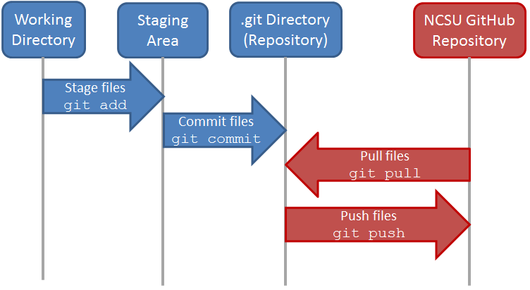

**Working Directory:** Su nombre traduce “directorio de trabajo” y como se puede suponer, sencillamente se refiere al directorio de nuestro sistema operativo en el que estemos alojando nuestro proyecto, muy a menudo archivos creados como parte del desarrollo de una aplicación, pagina web, etc. Desde este ciclo, y mediante los comandos de Git, podremos subir todo nuestro trabajo a un repositorio.

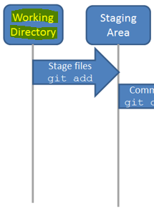

**Staging Area:** Se puede ver como un estado intermedio entre el directorio de trabajo (Working Directory) y el Repositorio de trabajo. En este ciclo, Git reconoce la existencia de los archivos que están siendo trabajos y que posiblemente serán subidos al repositorio final, aun no existe una versión formalizada del proyecto, por lo cual no podremos realizar acciones como volver entre versiones. Los archivos del directorio quedan en estado de “Staging” al usar el comando git add.

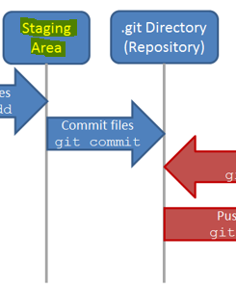

**Repository:** O en español Repositorio, es el momento en el que el trabajo de nuestro directorio es almacenado en el repositorio de control de versiones de git. En este momento Git ya tiene un seguimiento de todo los cambios que han sido hechos en el proyecto hasta el momento, como si se tomara una fotografía de dichos cambios, a esta versión se le asigna un número de identificación y ya será posible volver a esta versión en caso de que hagamos cambios futuros que queramos revertir. En este punto podríamos subir nuestro repositorio a la nube, de forma en que otros puedan descargarlo de forma remota, para esto existen varios proveedores de servicios remotos git, como GitHub, GitLab o Bitbucket. Para llegar a este ciclo, se utiliza el comando git commit –m “*Mensaje del commit*” con un mensaje personalizado que le dará una descripción a la entrada que estamos realizando.

